АЛЕКСЕЕВА РИММА ГРИГОРЬЕВНА
УЧИТЕЛЬ ФИЗИКИ МБОУ «СУНТАРСКИЙ ПОЛИТЕХНИЧЕСКИЙ ЛИЦЕЙ-ИНТЕРНАТ»

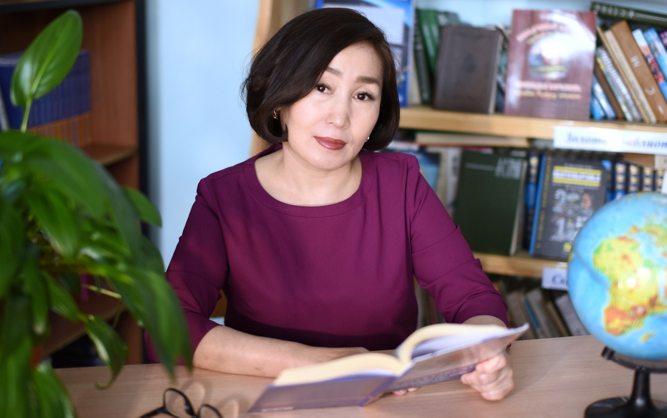
участник Республиканского форума учителей физики (2005 г.)

участник Ассамблеи учителей физики «Рождественские каникулы с лучшими учителями России в Северо-Восточном федеральном университете» (2011 г.)

обладатель Гранта Президента Республики Саха (Якутия) – денежное поощрение лучших учителей образовательных учреждений Республики Саха (Якутия) (2013 г.)

лауреат Именной стипендии Первого Президента РС(Я) М.Е.Николаева «Знанием победишь» за выдающиеся достижения в области подготовки обучающихся к научным конференциям республиканского, российского и международного уровня, за вклад в развитие образования в Республике Саха (Якутия) (2018 г.)

участник Международного симпозиума по проблемам развития одаренности детей и молодежи в образовании «Научное образование» в рамках Международных интеллектуальных игр (2018 г.)

обладатель Гранта Главы МО «Сунтарский наслег» в номинации «Лучший в сфере образования» за профессионализм и высокие достижения учащихся в республиканских, российских и международных олимпиадах, конференциях (2019 г.)

обладатель Премии лучшим учителя за достижения в педагогической деятельности в 2021 году.

